МАДОУ «Цветик-семицветик»

Клуб «Компетентных родителей»
«Секреты детского послушания»
(практический семинар)

Ярмусевич И.Г.
педагог-психолог
МАДОУ «Цветик-семицветик»

г. Когалым
2020

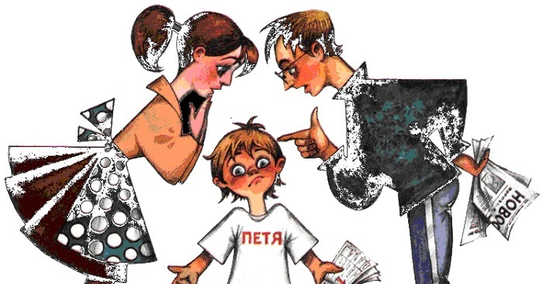
Тема послушания и непослушания в воспитании детей всегда была горячей и животрепещущей. В детско-родительских отношениях случаются различные ситуации. Бывает порой, что мы сначала говорим или делаем, а потом начинаем обдумывать и анализировать ситуацию. Часто ли мы подбираем, что сказать ребенку в той или иной ситуации? По большому счету, основная часть нашего общения с детьми проходит на «автопилоте». В нас как будто есть некий шаблончик для фраз в той или иной ситуации. Большую часть запретов мы произносим даже не задумываясь.
«Положи, не трогай, не лезь, куда пошел, не беги, хватит шуметь» и т.д. – все это и многое другое говориться без глубокого анализа происходящего, как бы мимоходом.
Мы (родители) почти всегда заняты своими делами, работой, хозяйством, мыслями о будущем, а дети крутятся вокруг нас со своей бурной и чрезмерной энергией. Именно в такие моменты запреты, требования родители предъявляют на «автопилоте». И он начинает включаться тогда, когда ребенок на него уже не реагирует.
Происходящая ситуация может идти по двум путям:
1). Включается критикующий родитель. Родитель пытается силой заставить ребенка выполнить требования. Давит на совесть, вызывает чувство вины, манипулирует, использует эмоциональное или физическое насилие. Цель одна – добиться послушания. Способы не особо важны. После такой «победы», когда вспышка гнева проходит, родитель понимает, что ситуация по сути выеденного яйца не стоила, что можно было среагировать по-другому и т.п.
Все мы сильны задним умом.
2). Включается осознанность. В такие моменты родитель задает себе примерно такие вопросы:
- А что, собственно, сейчас происходит?
- Как это мы дошли до такой жизни? (Что спровоцировало такой негатив?)
- Что именно меня сейчас не устраивает и почему?
- Что именно ребенка сейчас не устраивает и почему?
Именно эти вопросы помогают родителю критически подойти к своим требованиям, и это является первым шагом, который помогает справиться с непослушанием ребенка.
Сегодня я предлагаю проработать ваше умение анализировать ситуацию здесь и сейчас, своевременно реагировать по-другому, быстро и оптимально принимать решения в сложных и потенциально конфликтных ситуациях.
Но перед этим я хочу, чтобы вы запомнили одну аксиому:
«Дети ХОТЯТ слушаться своих родителей»
Мы предъявляет детям требования, иногда они произносятся автоматически, иногда обдуманно. А еще бывает, что мы что-то требуем, потому что так принято, от нас требовали это родители в детстве, так нас воспитывали. Эти требования диктуются нашими установками.
Хотите узнать, какие у вас есть ожидания и установки по поводу детей?
Продолжите фразу «Ребенок должен»
Запишите ниже, что в первую очередь пришло вам в голову:
1.______________________________________________________
2.______________________________________________________
3.______________________________________________________
4.______________________________________________________
5.______________________________________________________
6.______________________________________________________
7.______________________________________________________
8.______________________________________________________

А теперь выберете для себя одну из установок и проанализируйте ее на листе рядом по следующим вопросам.
- Установка, требование актуальны, полезны для современного мира? Чему она научит ребенка? А еще чему?
- Как у Вас сформировалась эта установка, требование? (От Вас требовали или, наоборот, зря не требовали этого? Кто именно вам это говорил?)
- Это требование к ребенку улучшает ваши отношения с ним сейчас? Улучшит их через 5,10 лет?
- Это помогает ему вырасти счастливой и гармоничной личностью?

А сейчас, прошу вас еще немного потрудиться и написать, какими вы хотите видеть ваших детей в будущем.
Продолжите фразу:
Я хочу, чтобы мой ребенок в будущем обладал этими качествами.
1.______________________________________________________
2.______________________________________________________
3.______________________________________________________
4.______________________________________________________
5.______________________________________________________
6.______________________________________________________
7.______________________________________________________
8.______________________________________________________
А теперь посмотрите на ваши требования к ребенку и подумайте, ведет ли к вашим целям в воспитании ребенка выполнение этих требований? Или оно направлено в другую сторону?
Например, многие родители хотят видеть своих детей успешными, на вершине карьерной лестницы, со своими взглядами и убеждениями. Но предъявляют к ребенку требование – будь тихим, послушным, не мешай взрослым.
Как вы думаете, как повлияет на характер ребенка требования нужно слушаться взрослых?
Во взрослом возрасте такой ребенок будет теряться в ситуации, если оппонент старше его. Это требование, усвоенное в детстве стало, как автоматическая программка, которая мешает во взрослой жизни. Такой взрослый испытывает дискомфорт и не может отстаивать себя, если он руководитель, то с подчиненными старше себя ему сложно выстроить вертикальные отношения.
Пересмотреть установку помогает наш взрослых анализ.
Каких взрослых нужно слушаться?
Когда нужно слушаться, а когда ребенок может решать сам?
Итак, снова посмотрите на список, где вы указали, что ребенок должен. Вполне вероятно, что вы обнаружили парочку требований, которые противоречат вашим целям в воспитании детей. Так зачем тратить силы на их отстаивание? Некоторые из этих установок или требований вам захочется теперь отбросить, а некоторые переформулировать.
Замените теперь слово должен на хочет. Произнесите это вслух. Как меняется смысл? Как вам больше нравиться?
Давайте проанализируем, что из себя представляет непосредственно требование к ребенку.
Учитывая особенности восприятия детей, психологи разработали правило, в соответствии с которым должно строиться эффективное требование к ребенку.
Оно должно быть конкретно (что конкретно должен сделать ребенок). Мы говорим: «не лезь в лужу», а что ребенок должен делать, не говорим. Можно сказать: «обойди лужу».
Позитивно (высказываем требование которое содержит именно то, что он должен сделать, а не то, чего делать не должен, например, «не убегай», с успехом заменяем на «иди рядом со мной»),
Понятно (требование должно содержать столько информации, сколько может вместиться в голове у ребенка, например, дошкольники плохо запоминают многоступенчатую инструкцию, но она доступна детям школьного возраста). Здесь можно проверить, если ребенок может пересказать инструкцию, значит он ее понял. Внимание детей очень неустойчиво, поэтому просьба воспринимается примерно так: «Возьми этот мячик и эту (майку)… А ребенок уже отвлекся на воспоминая о игре с мячиком: «как классно я сегодня мячиком поиграл…». Мы заканчиваем просьбу, конец которой услышит ребенок «в шкаф». А потом ребенок удивляется, что кроме мячика в шкаф нужно было положить еще три вещи.
Давайте потренируемся. Перед вами фразы с частицей не, которые родители часто произносят своим детям.
Не балуйся, не кричи, не разбрасывай игрушки, не дерись, не лезь в лужу.
Попробуйте переформулировать их позитивно.
Понаблюдайте за собой дома. Скорее всего, вы будете очень удивлены, тем, как часто вы говорите ребенку фразы, начинающиеся с не. И чтобы научиться говорить в позитивном ключе, надо переучиваться. Порой поначалу сложно подбирать слова. Что сказать ребенку вместо не бери песок, не хами. Зачастую это лишь дело привычки – говорить конкретно и без отрицания. Очень многие родители переучиваются, сначала говорят по-старому, но отслеживают свои фразы и продолжали их с позитивным требованием (не беги, иди шагом), а потом окончательно переходят на положительные формулировки.
Следующий момент, который кажется очевидным, но при этом в реальной жизни не выполняется. Просто потому, что родители не отслеживают такие ситуации. Это, когда родитель при столкновении с проблемой, противопоставляет себя ребенку.
Поясню. Родители, если знают, что сейчас будет проблема (нужно прекратить играть и идти спать или складывать игрушки), уже заранее напряжены, готовы к обороне и не готовы быть гибким.
Чтобы было понятнее про что я говорю, пример про взрослых. Представьте ситуацию, вы сидите на работе работаете (ребенок играет), тут из кабинета выходит начальник, такой весь строгий, с угрюмым лицом, непрогибаемый, готовый к сопротивлению с вашей стороны и говорит, тут я ваш отчет посмотрел, у меня есть кое какие замечания. Что вам захочется сделать?
Что происходит с ребенком? Он уходит в глухую оборону, не готов слышать, слушаться, что-то делать. Похоже на вашу взрослую реакцию?
В чем здесь загвоздка, почему так происходит?
Немного физиологии.
У нас, как и у детей, есть головной мозг. Если говорить очень упрощенно, он устроен, как матрешка, внутри внешнего мозга спрятан мозг внутренний. Внешний, или умный мозг (нейрокортекс) – это те самые «извилины», «серое вещество» - то, что мы обычно называем «мозгами», в смысле «способностью соображать». Там хранятся слова, знания и умения, способность к суждениям, поэтические и зрительные образы, ценности – словом, все то, что делает нас человеком разумным.
Разумный мозг
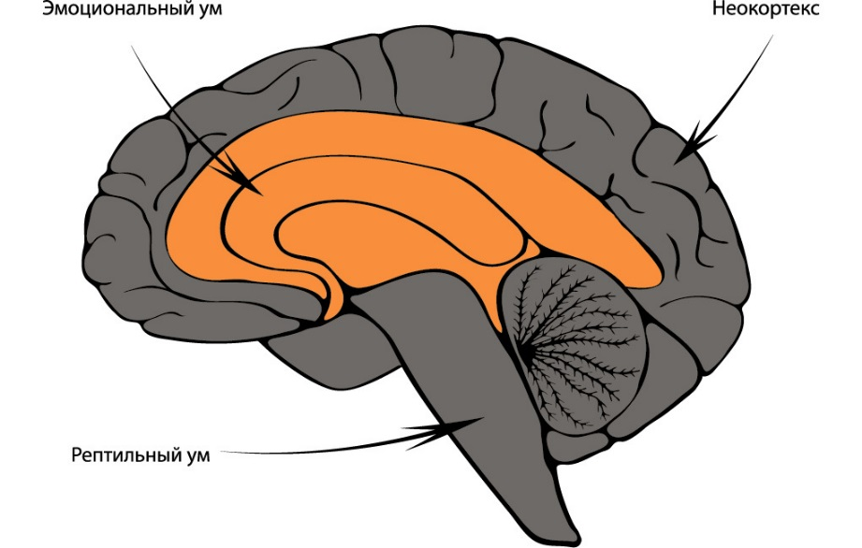
Под этим верхним «разумным мозгом», есть внутренний, эмоциональный мозг. Он у нас примерно такой же, как у других млекопитающих, не знающих ни таблицы умножения, ни спряжения глаголов. Но знающих, что они хотят жить, размножаться, не испытывать боли, не быть съеденными хищником, защищать детенышей. Этот мозг отвечает за чувства, за отношения, там рождаются и хранятся страх, радость, тоска, любовь, злость и другие чувства. Внутренний мозг отвечает за наши жизненно важные потребности – безопасность, голод, жажда. Он же регулирует иммунитет, артериальное давление, выбросы гормонов и вообще отвечает за связь психики с телом.
Отношения между внешним и внутренним мозгом сложные. С одной стороны они тесно связаны. Если вокруг ребенка все более менее благополучно, то два мозга живут в ладу «слышат» друг друга и действуют согласованно. Если же эмоциональный мозг расценил ситуацию как угрожающую (ребенок видит перед собой родителя, готового к военным действиям), в ней включается сигнал тревоги. Подключается тело, учащается пульс, потеют ладошки, становятся холодными, ребенок замирает, у него расширяются зрачки. В этот момент связь между думающим и чувствующим мозгом нарушается. Ребенок в таком состоянии не готов воспринимать информацию вообще. Любые разговоры, увещевания, просьбы, требования проходят мимо умного мозга, он как бы в отключенном состоянии, связь потеряна, хорошо, что не навсегда. Как только ребенок успокоился, к нему возвращается способность воспринимать ваши воспитательные посылы. Реакцию ребенка мы часто воспринимаем как лень, протест против вас (а он просто не может справиться с реакцией тревоги которая бушует в эмоциональном мозгу), упрямство и т.д.
Часто разыгрываются на этой почве целые баталии.
Родитель говорит ребенку убери игрушки, у ребенка свои планы, его желание поиграть сильнее. Он продолжает играть. Родитель мобилизируется и заставляет убирать игрушки, делает это строгим голосом с угрожающей интонацией. Эмоциональный мозг ребенка воспринял это как угрозу и отключил связь с думающим мозгом. Пока ребенок не успокоится, говорить с ним, приводить доводы нет смысла. Ребенок занят переживанием захлестнувших его чувств. Он перестает слушаться. Родитель злиться еще больше. Все заканчивается выбросом эмоций с двух сторон. В конце все истощены и измотаны, а игрушки так и остались разбросаны.
Здесь существует золотое правило: «В проблемной ситуации вы воспринимаете ребенка не как врага, соперника, противника. Если у вас с ребенком есть проблемы, вы воспринимаете его как союзника, с которым вы вместе справляетесь с проблемой. Проанализируйте различие в формулировках.
- Как мне заставить его собрать игрушки?
- Как нам сделать собирание игрушек вместе максимально быстрым?
А если родитель подходит с установкой мы с ребенком заодно против проблемы, которую нужно максимально быстро вместе решить? Эта установка помогает справиться и преодолеть.
Сейчас я хотела бы предложить вам одну метафору, которая поможет понять, почему очень важно все проблемы возникающие в воспитании решать вовремя, и почему к воспитанию не всегда подходит понятие «перерастет». Представьте, что ваши отношения с ребенком – это прекрасный сад. В этом саду растут ваши любимые цветы. Представьте себе этот сад детско-родительских отношений. Представьте его ярко и красиво. А теперь представьте, что в этом прекрасном саду появился какой-то сорняк, большой, с колючими листьями. Может быть, это даже огромный борщевик с ядовитой шапкой на вершине.
И что происходит с вашим садом, когда там появляется сорняк?
Те цветы, которые росли рядом с ним, начинают погибать. Сорняк высасывает из них энергию и силу. А потом этот сорняк начинает размножаться. И сад превращается в запущенный, заросший сорняками и непроходимый. Поэтому очень важно не откладывать прополку на потом, пока у вас есть только один сорняк.
Бывает так, что сорняки разрастаются, особенно если мы их начинаем поливать. А поливаем растения с саду мы родители, при помощи внимания и времени и эмоциональной реакции. Сколько внимания и времени мы уделяем хорошим поступкам детей? А сколько внимания и времени мы готовы посвятить отчитывая любимое чадо за проступок? (Например, рисунок на листе и на обоях). Понаблюдайте дома за собой, если нужно делайте отметки в блокноте, как эмоционально и сколько по времени вы отмечаете хороший поступок, а затем тоже с плохим.
Я предлагаю вам технику, которая помогает сохранять самообладание, видеть улучшения в детско-родительских отношениях. Она вдохновляет и помогает двигаться дальше даже после неудач!
Техника «Сад ваших отношений с ребенком».
Представьте сад ваших детско-родительских отношений. Там много разных цветов. Почувствуйте их аромат!
Там есть цветок, который помогает вам понять причины негативного поведения вашего ребенка. Это очень важный и значимый цветок. Он цветет и ароматно пахнет в вашем саду.
Представьте, что вы практически никогда не выходите из себя. Это случается очень и очень редко. Представьте себе цветок, который помогает вам реагировать на непослушание ребенка спокойно и эффективно.
А рядом растет еще один цветок, который отвечает за то, что ваш ребенок растет уравновешенным, он слышит вас и ваши просьбы.
Неподалеку растет другой цветок, благодаря которому вы уверенно выстраиваете границы поведения и призываете к порядку ваших детей.
И еще цветок, который помогает поддерживать с ребенком отношения доминантной заботы.
А рядом – один из самых важных цветков: он отвечает за умение договариваться со своими детьми.
Вы получаете удовольствие от общения с ребенком, от времени, проведенного рядом с ним.
Вы всегда готовы реагировать на любую неожиданную ситуацию спокойно и уверенно. И ваши отношения с ребенком можно назвать гармоничными. Насладитесь видом этого чудесного сада. Пусть он будет вашей путеводной звездой в воспитании детей, к которой вы стремитесь. И чем чаще вы будете его представлять, тем ближе будете к своей цели.

